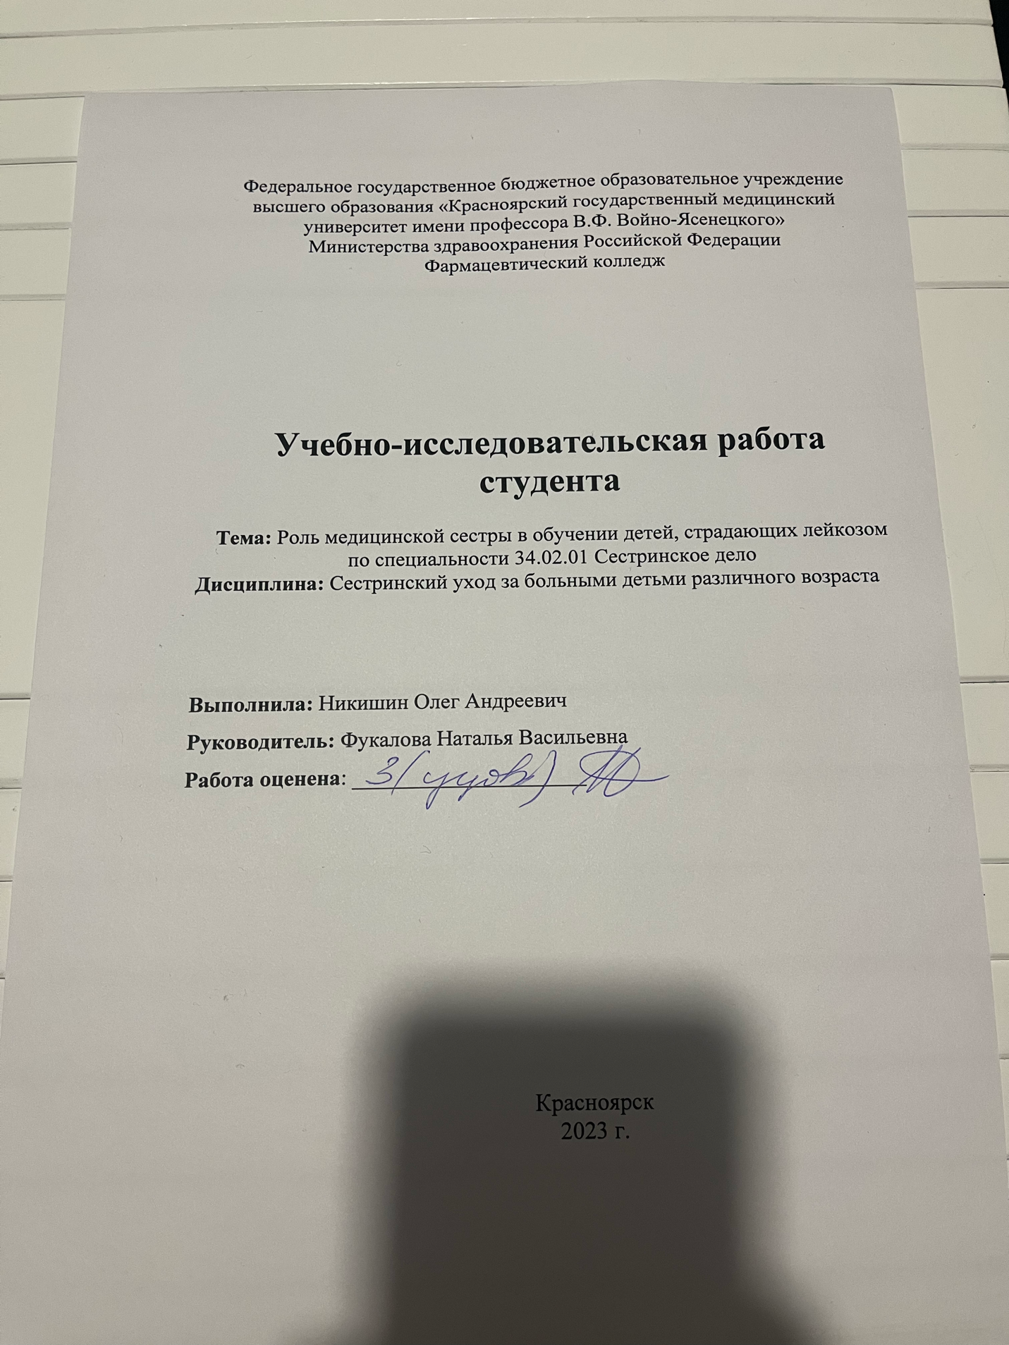

СОДЕРЖАНИЕ
ВВЕДЕНИЕ 3
АНАЛИЗ Литературы 4
1.1 Лейкоз: 4
1.2 Этиология: 4
1.3 Патогенез: 5
1.4 Клиника: 5
1.5 Периоды течения – разгара, ремиссии, рецидива, терминальный: 6
1.6 Диагностика. 7
1.7 Лечение: 8
1.8 Сестринский процесс: 9
ЗАКЛЮЧЕНИЕ 11
ЛИТЕРАТУРА 11

ВВЕДЕНИЕ
Актуальность выбранной темы обусловлена тем, что это заболевание кроветворной ткани с первичной локализацией патологического процесса в костном мозге и последующем метастазировании в другие органы. Чаще всего лейкозами заболевают дети в возрасте от 2 до 5 лет. Почти всегда лейкоз создает определенные трудности в жизни больного ребенка. Определенный стиль жизни больного ребенка предполагает ряд ограничений для всей семьи. Влияние болезни распространяется на эмоциональные, физические и социальные аспекты жизни пациента.
Обучение и реабилитация пациентов является неотъемлемым в системе
медицинской помощи при лейкозе. В медицинскую реабилитацию и обучение больных лейкозом программа включает в себя ряд мер, направленных на достижение компенсации заболевания и достижения контроля лейкоза. К описанным выше мероприятиям относятся медикаментозное лечение, ежедневная гигиеническая ванна, госпитализация в гематологию, соблюдения режима дня, диеты, химиотерапия, профилактика существенный элемент полноценного и стабильного контроля заболевания.
Важным участником в процессе обучения и медицинской реабилитации является медицинский работник. Функции медицинской сестры заключаются в том, что она должна формировать партнерские
отношения с пациентом и его семьей, принимать участие в течение всего периода лечения и реабилитации пациента.
Объект исследования: сестринский процесс на различных этапах
обучения пациентов с лейкозом.
Предмет исследования: пациенты с лейкозом, история болезни стационарного пациента.
Цель исследования: изучить удовлетворенность детей, страдающих
лейкозом и их родителей образовательной ролью медицинских сестер.
Задачи:
- Изучить теоретический материал по данным литературных источников
о рассматриваемом заболевании, его этиологию, патогенез, факторы
риска и клиническую картину.
- Оценить образовательную роль медицинской сестры.
Практическая важность работы заключается в расширении и углублении знаний сестринского персонала в реализации процессов ухода и реабилитации при заболевании лейкозом, что способствует улучшению качества жизни пациентов.

В соответствии с поставленной целями и задачами был определен метод исследования: Анализ литературы

АНАЛИЗ Литературы
- Лейкоз:
Это злокачественное заболевание, при котором в костном мозге нарушается процесс кроветворения. В результате в кровь попадает большое количество незрелых лейкоцитов, которые не справляются со своей основной функцией – защитой организма от инфекций. Постепенно они вытесняют здоровые клетки крови, а также проникают в различные органы, нарушая их работу. Чаще всего встречаются острый лимфобластный лейкоз и острый миелобластный лейкоз.
Острый лимфобластный лейкоз – при нем поражается нервная система и есть пролиферативный синдром
Острый миелобластный лейкоз – тяжелое течение, прогрессирует, интоксикация выражена, гепатомегалия. Анемия и геморрагии. Ремиссия редко.

- Этиология:
Наследственная предрасположенность.
Мутагены внешней среды – радиация, химические вещества, онковирусы.
В клетках обнаружены РНК-содержащие вирусы. Передаются по наследству. У плода вызывают мутацию костномозговых клеток, нарушают их состав и структуру хромосомного аппарата
Иммунная система сдерживает рост мутантных клеток. На фоне угнетения иммунитета, чаще после вирусных заболеваний или под воздействием мутагенов, стресса происходит их активация и трансформация в злокачественные.

- Патогенез:
Согласно клоновой теории клетка – мутант утрачивает способность к созреванию и начинает безудержно размножаться. Все лейкозные клетки потомки 1 мутантной клетки. Лейкозная опухоль вытесняет нормальные ростки кроветворения, распространяется по организму с развитием метастазов.
В печени, селезенке, лимфоузлах, костях появляются эмбриональные очаги кроветворения.
Длительно никак не проявляется. Первые симптомы появляются через 2-10 лет (3,5 года в среднем) когда численность лейкозных клеток составляет 10 в 12 ст.
Характерный признак – увеличение бластных клеток в костном мозге. В зависимости от типа бластов лейкозы делят на формы.

- Клиника:
Заболевание начинается незаметно. Жалобы на утомляемость, снижение аппетита, нарушение сна, головную боль, субфебрилитет, бледность.
Острый лейкоз протекает часто под маской других заболеваний: ангин, анемий, гриппа, сепсиса, вазопатий, тромбопатий.
От начала болезни до первого анализа крови на основании которого можно поставить диагноз лейкоза проходит 4-6 недель и более.
Клиника связана с угнетением ростков кроветворения и ростом лейкемических инфильтратов в различных органах. Характерно сочетание лихорадки, частых инфекций, геморрагий, костно – суставного синдрома и пролиферативного синдрома.
В типичных случаях – недомогание, одышка, тахикардия при физнагрузке. Кожа и слизистые имеют выраженную бледность с землисто-серым оттенком.
Появляются кровоизлияния и кровотечения из слизистых носа, десен и внутренних органов.

- Периоды течения – разгара, ремиссии, рецидива, терминальный:
Период разгара – проявления разнообразны, захватывают все жизненно важные системы. Основные симптомы:
- Выраженной интоксикации – гипертермия, слабость, сонливость, вялость, потеря массы тела и др.
- Геморрагический – кровоизлияния и кровотечения
- Анемический – резкая бледность, уменьшение Эр и Нв, тромбоцитопения, лейкоцитоз
- Поражения костной ткани – припухлость кистей и стоп, усиление болей в костях, явления полиартрита, изменения походки. Переломы костей.
- Пролиферативный синдром – увеличение печени, селезенки, всех групп лимфатических узлов- лимфоаденопатия.
- Может быть изменение со стороны ССС и оргнов дыхания – кашель, одышка, систолический шум на верхушке и в основании сердца.
- Со стороны ЖКТ- функциональные изменения – боли в животе, снижение аппетита, дискенезии, рвота.
Период ремиссии - при современном лечении наблюдаются периоды улучшения. При полной ремиссии отсутствует клиника, показатели ОАК в пределах возрастных норм. При неполной – клиники нет, а в показателях периферической крови имеется лишь улучшение.
Рецидив – возврат клинических симптомов и синдромов, выражены изменения в крови.
Терминальный период – резкие проявления заболевания, необратимые изменения во внутренних органах, приводящие к смерти. Чаще дети погибают от кровотечений.

- Диагностика.
- Анализ периферической крови.
- Миелограмма.
- Анализ спинномозговой жидкости.
- Цитохимическое исследование бластных клеток.
- Стернальная сункция.

Проявление лейкоза:
- Появление в периферической крови незрелых бластов.
- Анемия.
- Тромбоцитопения.
- Увеличение или снижение лейкоцитов, ускорение СОЭ.
- Гематологический признак – обрыв кроветворения на раннем этапе – между зрелыми и юными клетками нет переходных форм – лейкемический провал.
- Подтверждение диагноза – обнаружение в пунктате костного мозга более 30% бластных клеток. Наличие при нейролейкозе бластных клеток в спинномозговой жидкости.
- Гистологические, иммунологические, цитогенетические исследования.

- Лечение:
- Госпитализация в гематологию. Бокс с бактерицидными лампами.
- Стерильные условия, режим и диета богатая белком (в 1,5 раза больше нормы), витаминами, минеральными веществами.
- Ежедневная гигиеническая ванна. Запрещены горячие ванны и душ жесткие мочалки и зубные щетки – полоскание и орошение полости рта содой, фурацилином, отварами трав, смазывание растворами анилиновых красителей после каждого приема пищи и утром.
- Лекарственные средства внутрь или в/в. п/к и в/м инъекции – образуют гнойные очаги.
- ГКС.
- Уничтожение лейкозных клеток химио и лучевой терапией.
- Пересадка костного мозга.
Для химиотерапии используют:
- антиметаболиты – метотрексат, меркаптопурин
- противоопухолевые антибиотики- блеомицин, рубомицин, доксорубицин.
- алкалоиды растений – этопозид, винкристин
- ферменты – L-аспаргиназа
- алкилирующие соединения – циклофосфан, миелосан
- гормоны – преднизолон, дексаметазон
Активное лечение проводится в период развернутой клиники (индукционная терапия) и в стадии ремиссии (поддерживающая терпия). Профилактика и лечение нейролейкоза и осложнений цитопенического синдрома.
Для каждого вида лейкоза – свои программы лечения. Закрепляющая и поддерживающая терапия проводится интенсивно.
Лечение цитостатиками сопровождается интоксикацией из-за массивного распада опухоли. Его проводят на фоне инфузионной терапии, контроля диуреза, рН мочи, электролитов и мочевой кислоты. При выраженной анемии, тромбоцитопении, геморрагическом синдроме, лейкопении – переливание эритроцитарной и тромболейкоцитарной массы. Повышение температугы говорить о присоединении вторичной инфекции и требует назначения антибиотиков широкого спектра (цефалоспорины, аминогликозиды, полусинтетические пенициллины) и противогрибковых средств.

- Сестринский процесс:
- Информировать родителей и пациента о течении лейкоза, клинических проявлениях, основных принципах лечения, возможных осложнениях и профилактике рецидивов.
- Содействовать госпитализации ребенка в специализированное гематоло-гическое отделение. По возможности, обеспечить содержание ребенка в боксированных палатах, создать условия, максимально приближенные к стерильным. Соблюдать строжайшую асептику и антисептику при выполнении манипуляций и уходе за ребенком.
- Осуществлять мониторинг за жизненно важными функциями (темпера-турой, пульсом, АД, ЧДД, состоянием кожи и слизистых, физиологическими отправлениями и др.).
- Обеспечить режим, адекватный тяжести состояния ребенка. Критерии расширения режима: улучшение клинико-гематологических показателей, отсутствие осложнений. Своевременно готовить пациента к инвазивным вмешательствам с помощью терапевтической игры, учитывая уровень развития и информированности, помочь осознать и объяснить подробно что, зачем и почему ему нужно делать.
- Научить родителей проводить оценку боли по 10-ти зальной шкале с целью своевременного проведения обезболивания. Соблюдать тишину, когда ребенок испытывает сильную боль или расстроен, находится под наркозом или высоко лихорадит. Обучить родителей оказанию первой помощи при развитии неотложных состояний (гипертермии, рвоте, носовом кровотечении и др.).
- Регулярно оценивать эффективность проводимой терапии, своевременно сообщать врачу о побочных эффектах химиотерапии (слабость, анорексия, гипертермия, стоматит, аллопеция, запор и др.). Помимо этого, заранее проинформировать родителей и ребенка, если позволяет его возраст, о возможных побочных действиях проводимой ему химио- и гамматерапии. Содействовать атмосфере взаимопонимания и сотрудничества при выполнении протокола лечения, избегать фраз сочувствия, обвинений, использовать положительные примеры, объяснять непонятные термины и фразы или неправильно воспринимаемые ребенком действия, рекомендовать общение со сверстниками с подобным заболеванием и имеющими позитивный опыт и хорошие результаты лечения.
- Обеспечить ребенка питанием, удовлетворяющим возрастные физио-логические потребности организма: витаминизированной диетой, обогащенной животным белком, солями калия и кальция. Пища должна быть легко усвояемой, не содержать острых и травмирующих слизистую оболочку продуктов. Питание проводить дробно 5-6 раз в сутки. Вводить адекватный объем жидкости в виде дегазированной минеральной воды, соков, компотов.
- Помочь семье преодолеть ситуационный кризис. Создать атмосферу пси-хологического комфорта, стараться поддерживать у ребенка положительный эмоциональный настрой. Общаться с ним напрямую, а не через родителей, помочь осознать мотивы проводимого лечения, любые объяснения давать только тогда, когда он находится в спокойном состоянии и не страдает от боли. Обеспечить познавательную деятельность ребенка, разнообразить досуг (зани-мательными настольными играми, рисованием, лепкой, прослушиванием радио и просмотром детских телепередач, чтением книг и пр.).
- После выписки из стационара оберегать ребенка от присоединения интеркуррентных инфекций, ограничить посещение общественных мест, избегать пребывания на открытом солнце.
- Убедить родителей после выписки из стационара продолжить динамическое наблюдение за ребенком врачом-педиатром, гематологом с целью контроля состояния, оценки гематологических показателей, коррекции поддерживающей терапии.
- Помочь семьям, имеющим детей с лейкозом, объединиться в группу родительской поддержки для решения вопросов воспитания, обучения и социальной адаптации.

ЗАКЛЮЧЕНИЕ
В достижении необходимого уровня информированности пациентов с лейкозом немалая роль отводится среднему медицинскому персоналу:

Медсестра вначале обеспечивает уход за пациентом в стационаре. После чего объясняет пациенту и его родителям как должен быть осуществлён уход на дому, как должно быть сбалансировано питание, как правильно составить распорядок дня, так же научить навыкам самоконтроля за своим состоянием, чтоб не допустить хроническую стадию лейкоза.

ЛИТЕРАТУРА
- Ахмерзаева Залина Хатаевна. Эпидемиологическое исследование острых лейкозов в отдельных регионах Российской Федерации. Москва2018.Режим доступа:(https://blood.ru/documents/scientific%20council/akhmerzayeva.pdf) (дата обращения: 06.07.2023).
- Каприн А.Д. Острый промиелоцитарный лейкоз. 20 декабря 2019г. Режим доступа:(https://oncology-association.ru/wp-content/uploads/2020/09/ostryj_promielocitarnyj_lejkoz.pdf) (дата обращения: 06.07.2023).
- Л.С.Лемешонок, Ф.И.Висмонт. Патофизиологические аспекты гемобластозов. Лейкозы, Минск БГМУ 2019 год. Режим доступа:(http://rep.bsmu.by/bitstream/handle/BSMU/26366/978-985-21-0401-2.Image.Marked.pdf?sequence=1&isAllowed=y). (дата обращения: 06.07.2023).
- Мухина В.А., Ушакова И.А., Зуева Т.В. ОСТРЫЙ ЛИМФОБЛАСТНЫЙ ЛЕЙКОЗ У ДЕТЕЙ // Международный студенческий научный вестник. – 2020. – № 1. ;
Режим доступа:(https://eduherald.ru/ru/article/view?id=19904) (дата обращения: 06.07.2023).
- Шамитова Е.Н., Кучева А.Д., Саляхова З.И. ОСТРЫЙ ЛИМФОБЛАСТНЫЙ ЛЕЙКОЗ У ДЕТЕЙ ДОШКОЛЬНОГО ВОЗРАСТА // Научное обозрение. Медицинские науки. – 2022. – № 3. – С. 81-85;
Режим доступа:(https://science-medicine.ru/ru/article/view?id=1260) (дата обращения: 06.07.2023).

